
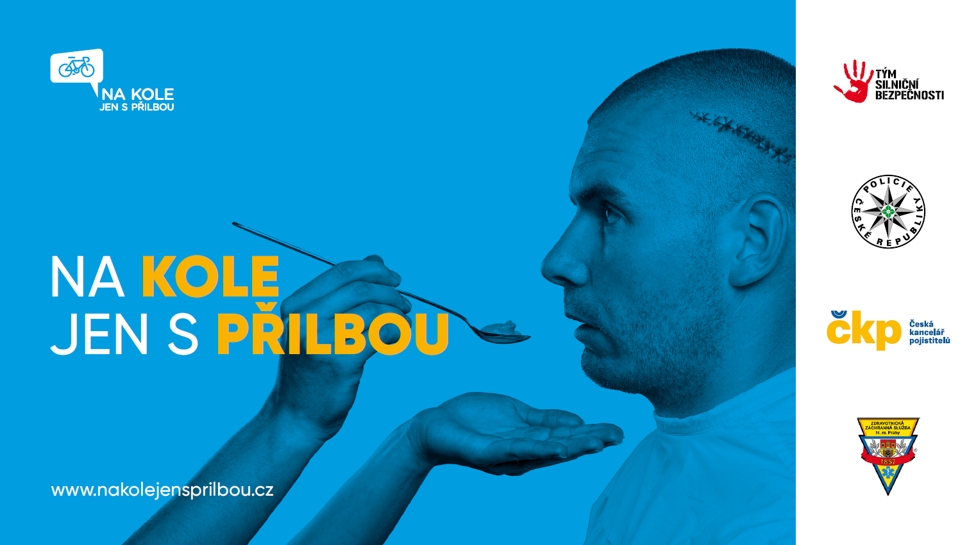

Specifické piktogramy a přímočará sdělení. Projekt Na kole jen letos rozšířil kampaň o jasně definované problémy cyklistiky
V uplynulém roce stoupl počet dopravních nehod cyklistů. Ochránit jejich zdraví a snížit nehodovost cyklistů pomůže 13. ročník kampaně Na kole jen s přilbou. Projekt letos zvolil přímočarou komunikaci prostřednictvím výrazných piktogramů, připravujeme metodiku bezpečného cyklisty a desítky akcí v terénu. Stejně jako v uplynulých letech bude Tým silniční bezpečnosti vyjíždět za cyklisty s Policií České republiky i Horskou službou.
Za uplynulý rok se počet dopravních nehod s účastí cyklisty zvýšil o 339 případů. Vyplývá to z policejních statistik a čísla hovoří jasně. V roce 2021 se stalo 3 994 těchto nehod, o rok později 4 333 nehod. U dopravních nehod zaviněných cyklistou je také patrný vzrůstající trend. V roce 2021 jich bylo celkem 2 672, v roce 2022 pak 2 826. Při nich v každém roce přišlo o život 20 lidí. „Nehoda se může stát kdykoliv, kdekoliv a komukoliv, to znamená jak příležitostným jezdcům, tak i těm, kteří si myslí, že mají řídítka plně pod kontrolou,“ upozorňuje Jan Polák, ředitel Týmu silniční bezpečnosti a dodává: „Nejčastější příčinou nehod zaviněných cyklisty je nezvládnutí řízení, následuje situace, kdy se řidič plně nevěnuje řízení.“ Přispět ke snížení nehodovosti a zejména závažným následkům dopravních nehod cyklistů, zapříčiněných jejich nesprávným chováním a nepoužíváním bezpečnostních prvků chce i letos 13. ročníku projektu Na kole jen s přilbou.
„V loňském roce (2022) zemřelo při dopravních nehodách 13 cyklistů s přilbou, bez přilby jich bylo o 16 víc, tedy 29“, upozorňuje ředitel služby dopravní policie plk. Jiří Zlý. Mít za jízdy řádně nasazenou a připevněnou přilbu je v České republice povinné pro cyklisty, tedy i jezdce na koloběžce, do 18 let. „Dlouhodobě upozorňujeme v rámci projektu na nezbytnost používání přilby bez ohledu na věk. Banální překážka a následný pád může mít pro cyklistu vážné nebo tragické následky,“ varuje Markéta Novotná, metodik dopravní výchovy Týmu silniční bezpečnosti. Společně s Policií České republiky, Horskou službou a dalšími partnery připravil Tým silniční bezpečnosti pro letošní rok více než 80 společných akcí – cyklohlídek, na kterých budou informovat a motivovat cyklisty k dodržování bezpečnostních zásad při jízdě ve městech i při rekreaci.
Nejpalčivější problémy cyklistiky, které je třeba s veřejností stále komunikovat. I to je důvod proč projekt Na kole jen s přilbou letos rozšířil grafický vizuál. „Hlavním nositelem myšlenky kampaně zůstává fotografie profilu hlavy muže s výraznou jizvou. Abychom komunikaci usnadnili a zároveň zřetelně dali na vědomí, co je pro bezpečnost cyklisty důležité, přidáváme letos další grafiku. Osm speciálně vytvořených vizuálů, které zjednodušují sdělení,“ doplňuje Novotná. Například piktogram přeškrtnutého půllitru piva doplňuje slogan „NA KOLE DRŽÍM SUCHÝ ÚNOR CELÝ ROK.“
„Stejně jako za volantem je i při jízdě na kole či jiném dopravním prostředku zásadní prevence ve smyslu předcházení rizikovým situacím. Byť nošení helmy není ochranou stoprocentní, může významně přispět k zabránění vzniku vážných zranění, se kterými se bohužel při naší práci nejen u cyklistů stále setkáváme,“ říká Petr Kolouch, ředitel Zdravotnické záchranné služby Hl. m. Prahy.
Trendy v cyklistice i v následcích sledují ve své praxi také policisté. „V posledních letech je na vzestupu fenomén elektrokol a elektrokoloběžek. Elektrifikovaná jednostopá vozidla samozřejmě zrychlují přesuny i dosažitelnost turistických cílů, ale jejich používání vyžaduje velkou obezřetnost a také disciplínu. Legislativa jednoznačně stanovuje, za jakých podmínek lze taková vozidla provozovat, a my rozhodně varujeme před zásahy do technického stavu daného výrobcem, zejména s cílem zvyšovat rychlost,“ upozorňuje plk. Zlý. Na problematiku elektrokol a elektrokoloběžek se od začátku tohoto roku také více zaměří statistické výstupy.
Slova ředitele služby dopravní policie doplňuje vedoucí odporu prevence Policejního prezidia ČR plk. Zuzana Pidrmanová: „Je třeba si uvědomit, že například elektrokoloběžka může jet rychlostí až 25 km/h, je proto velmi riskantní nepoužívat při jízdě ochranné prvky, zejména přilbu. Vždyť pád v této rychlosti je srovnatelný s pádem z dvou a půl metru střemhlav. Přilba je zkrátka základ bez ohledu na věk a pro každého cyklistu by mělo být zcela automatické nasadit si přilbu před vyjetím.“
Češi jsou národem cyklistů a koloběžkářů. Podle aktuálního průzkumu České asociace pojišťoven na nich jezdí alespoň několikrát do měsíce 37 %, párkrát do roka na nich vyrazí dalších 21 %. S jízdou ale souvisí i nehody. V případě koloběžek je viditelný růst celkové nehodovosti a v segmentu elektro dokonce velmi významný. „Vnímáme jako velmi správné vymezení povinnosti na silné elektrokoloběžky, jejichž výkon lze přirovnat k malým motorkám. Cílem je nastavit pravidla pro odškodňování při nehodách, které u silných elektrokoloběžek mohou mít vážné následky na majetku i na zdraví,“ uvádí Jan Matoušek, výkonný ředitel České kanceláře pojistitelů a výkonný ředitel České asociace pojišťoven.
Cyklisté by se měli chránit použitím ochranné přilby, zároveň by měli být pro ostatní účastníky silničního provozu viditelní. A to především nasazenými odrazkami či jinými reflexními prvky na jízdním kole. Důležité především pro jejich bezpečnost je, aby jejich pohyb byl pro ostatní jasně čitelný. S teplým počasím cyklistů na silnicích přibývá, včetně těch, kteří si před jízdou neodpustí jedno či dvě piva. V roce 2021 došlo k 752 nehodám zaviněných cyklistou pod vlivem alkoholu, o rok později to bylo už 819. I tyto nehody si vyžádaly ztráty na životech. Alkohol výrazně zpomaluje reakce a Česká republika patří k zemím, kde platí nulová tolerance alkoholu i pro řidiče nemotorového vozidla.
„Připravujeme tištěnou podobu metodiky Bezpečný cyklista, která byla doposud dostupná jako e-book. Ta na jednom místě shrnuje pravidla bezpečného chování, informace o povinné výbavě nebo i specifické cyklistické infrastruktuře. Chystáme také její prezentaci do autoškol, měst a obcí, ale také krajů,“ vypočítává další plány ředitel Týmu silniční bezpečnosti Jan Polák a pokračuje: „Na první pohled se zdá, že legislativa ohledně cyklistů je jednoduchá a přehledná, ale není tomu tak. Pokud veze cyklista vzadu na kole v sedačce dítě, mělo by mít ochranou přilbu? Pro mnohé samozřejmé, ale jasný a opěrný bod v legislativě chybí, zákon to nenařizuje. V legislativě je zmatek a často se v ní nevyznají ani lidé z autoškol nebo městské policie. Laická veřejnost v tom má zmatek plný polopravd a mýtů. Téma komplexně je velmi náročné, i proto materiály vznikly a budeme je dodávat také mezi odbornou veřejnost.“
Významným partnerem projektu Na kole jen s přilbou je Policie České republiky, která pod hlavičkou projektu minulý rok samostatně zorganizovala 337 akcí a oslovila tak více než 19 970 lidí. Mezi materiály, které s kampaní pomáhají jsou například cyklomapy, kterých je celkem 12 druhů a mapují kromě horských oblastí cyklisty hojně navštěvované lokality. K dispozici jsou například v turistických informačních centrech a na rubu nabízí také praktické informace, třeba o správném nasazení cyklistické přilby. Nejsou to jediné materiály, které pomáhají třeba městské policii, městům nebo i firmám, které se do projektu Na kole jen s přilbou každoročně zapojují jako partneři.

Projekt Na kole jen s přilbou je spolufinancován z fondu zábrany škod České kanceláře pojistitelů. Mezi významné partnery patří Policie ČR, Horská služba ČR, Mojekolo.cz, Skupina Sev.en nebo společnost Rengl.

